20 марта 2019 года
Данные о доходах россиян засекретят после пяти лет падения

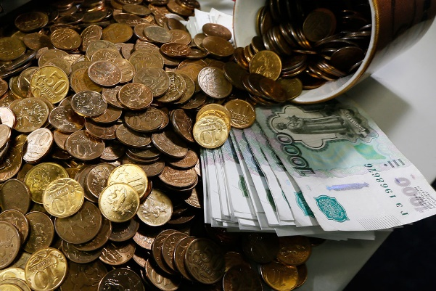
Подведомственный Министерству экономического развития (МЭР) Росстат решил временно отказаться от публикации динамики реальных доходов россиян. Ежемесячный мониторинг ведомство намерено скрыть, чтобы перейти на новую методику расчета. Об этом сообщил глава Росстата Павел Малков, передает ТАСС.
«Публикацию ежемесячных данных по денежным доходам предлагается приостановить. Надо признать, что при расчете ежемесячных данных у нас нет значительной части сведений, поэтому данные вызывают серьезные вопросы», — объяснил Малков.
Он заверил, что ведомство намерено и дальше развивать методику, чтобы расчеты стали «более глубокие, более обоснованные», отмечает РБК. При этом замглавы РосстатаКонстантин Лайкам пообещал, что новая методика никак не отразится на динамике доходов россиян.
Более того, ведомство намерено пересчитать все доходы россиян по новой методике за последние почти шесть лет. Пересчитать планируется данные по итогам 2013 года. Предварительные итоги масштабного пересчета планируется подвести к апрелю, а итоговые результаты — к июню.
В последний раз реальные доходы россиян росли в 2013 году, таким образом граждане уже пятый год подряд теряют в реальных доходах. Методику подсчета этого показателя зачастую критиковали из-за высокой зависимости результатов от различных особенностей: в выборку, например, не попадали некоторые группы населения. Критиковал Росстат, например, и первый вице-премьер, министр финансов Антон Силуанов, с которым долгое время спорил министр экономического развития Максим Орешкин.
Тем не менее глава МЭР в середине марта изменил свою позицию и согласился с начальством, а подчиненный ему Росстат принял решение обновить методику подсчета реальных доходов россиян. Новую методику подсчета ни министры, ни представители Росстата пока не раскрывали.

